Android NDK开发基础及使用

JNI 与 NDK
JNI：JNI是一套编程接口，用来实现Java代码与本地的C/C++代码进行交互。
NDK: NDK是Google提供的一套开发和编译工具集，并且可以生成动态链接库，主要用于Android的JNI开发。
JNI 的两种注册方式
Java 的 native 方法是如何链接 C/C++中的函数的呢？可以通过静态和动态的方式注册JNI。参考：https://www.jianshu.com/p/aba734d5b5cd
https://www.jianshu.com/p/ac00d59993aa
jni.h文件
JNI中的数据类型，函数，结构体定义在在jni.h文件中，详细阐述请参考：
https://www.jianshu.com/p/ac00d59993aa
Android NDK开发流程
NDK两种开发模式
ndk-build 形式：Android Studio 2.2之前的模式，需要执行较多命令。
CMake 形式：CLion C/C++编辑器; AS2.2之后整合了CLion代码, AS就支持了CMake形式的NDK开发，省去手写mk文件，本文中的项目即采用这种开发形式。
- 下载谷歌官方的NDK开发工具包
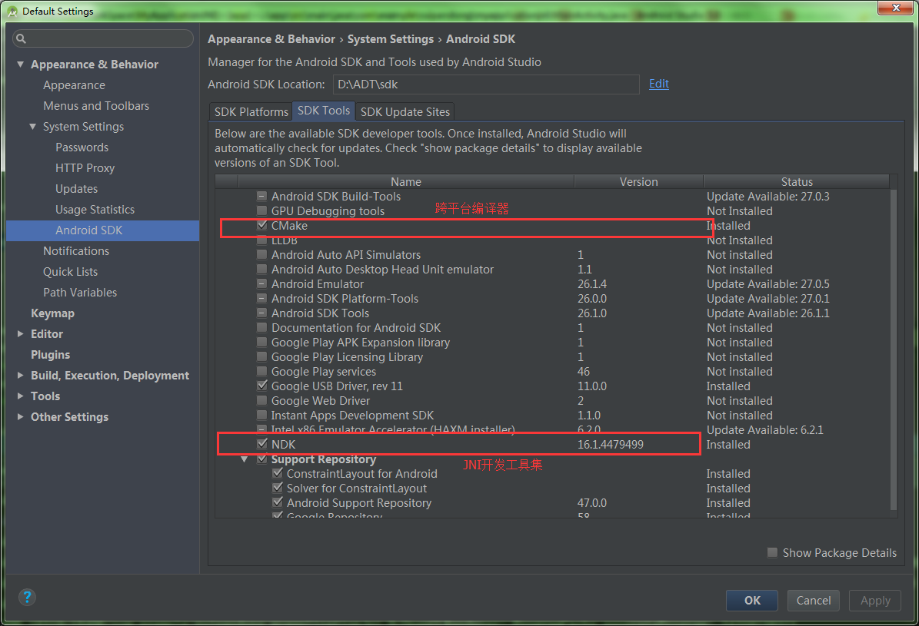
- 创建带有C++模块的Project
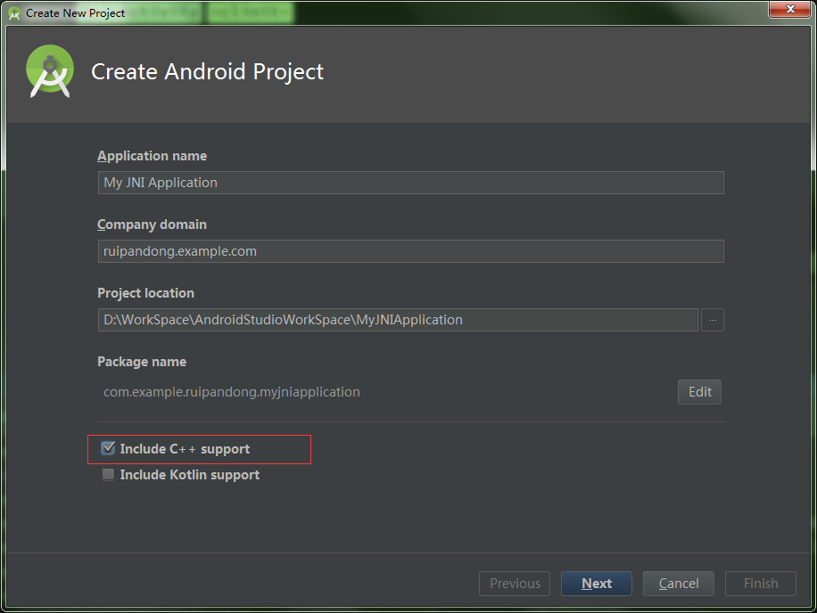

- 创建一个java帮助类NativeJNI.java，用于加载并访问C/C++代码库
/**
* Created by ruipan.dong on 2018/1/24.
* 此java类：是专门用于加载并访问C、C++代码库的帮助类
*/
public class NativeJNI {
//加载C/C++代码库, 库的名称, 必须是CMakeLists.txt中指定的名称
static {
System.loadLibrary("main");
}
//定义一个本地方法
public static native String helloJNI();
}
- 针对NativeJNI.java使用javah命令生成NativeJNI.h头文件
这种.h头文件，一般存储类型的定义，函数的声明。函数功能的具体实现是在C/C++文件中，个人感觉这更像是java中的接口文件，同时这个.h文件也是连接java代码和C/C++代码的中间桥梁。
生成.h之前，我们先将javah命令封装到AS中，方便后期使用。
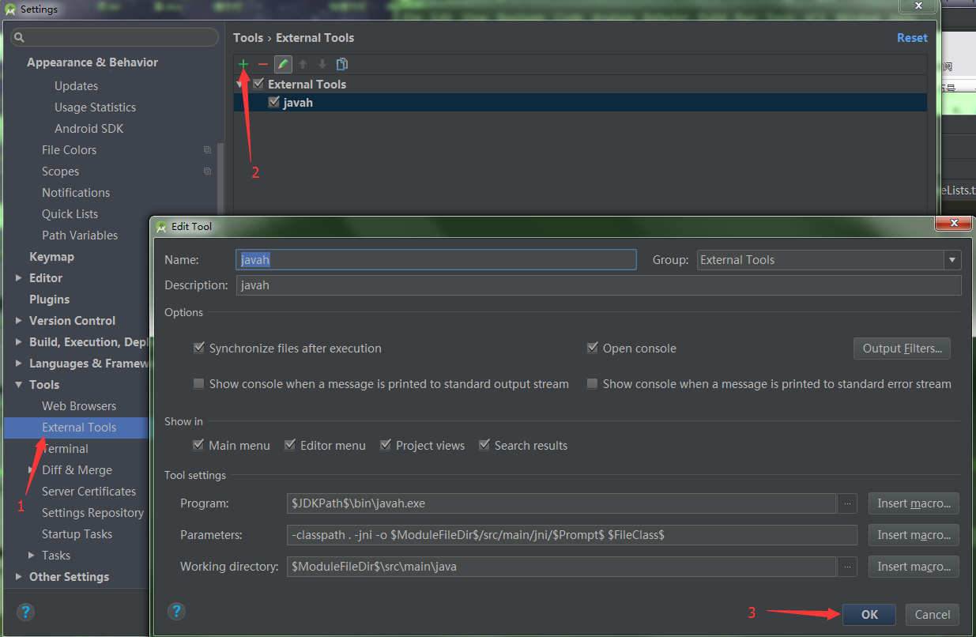
命令封装好之后，在NativeJNI.java文件右键执行该命令生成NativeJNI.h头文件，AS会在app/src/main/目录（与java目录同级）下生成一个jni文件夹，在jni文件夹内部自动为我们创建一个NativeJNI.h文件。打开该文件查看：
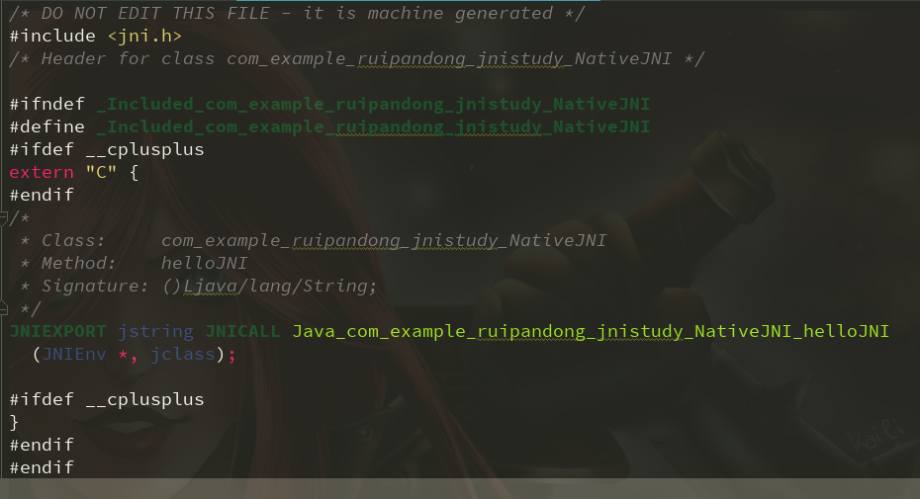
这个NativeJNI.h中声明的函数就对应了我们在NativeJNI.java中定义的helloJNI()方法。接下来我们就需要在C/C++代码中去具体实现这个在NativeJNI.h中声明的函数。
- 在C/C++代码中实现NativeJNI.h中声明的函数
快捷的方法：我们可以直接拷贝NativeJNI.h文件并粘贴为main.c文件，打开main.c文件，在那个函数的参数列表后面加上函数体，然后在函数体中编辑这个函数的具体实现，如下：
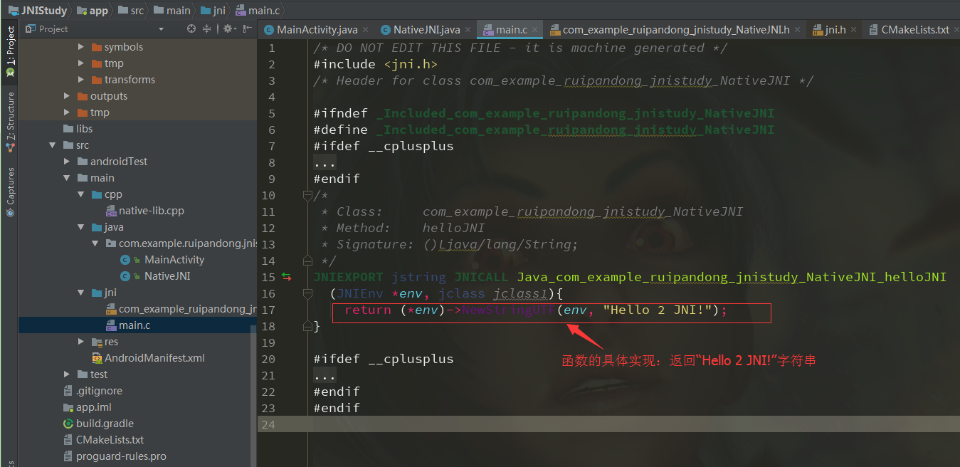
- 配置Module下的build.gradle文件
这里我们主要配置了so库的名称，以及指定输出某种CPU架构的so文件
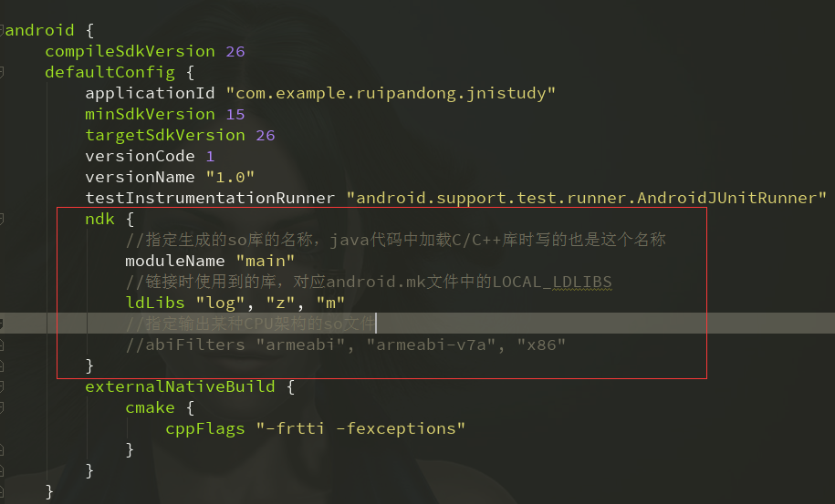
- 配置CMakeLists.txt文件
工程中需要加载和使用到的C/C++库，必须要将其对应的C/C++原文件添加到CMakeList.txt配置文件中。这里我们将使用的main.c添加进来。
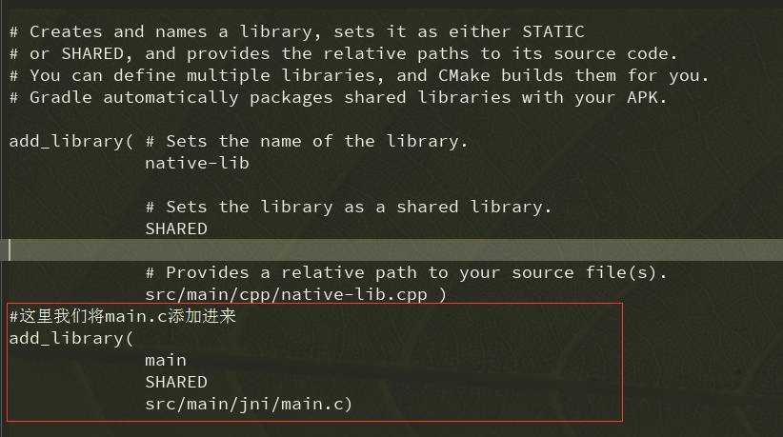
- Build--->ReBuild工程后，生成main.c的动态链接库文件libmain.so
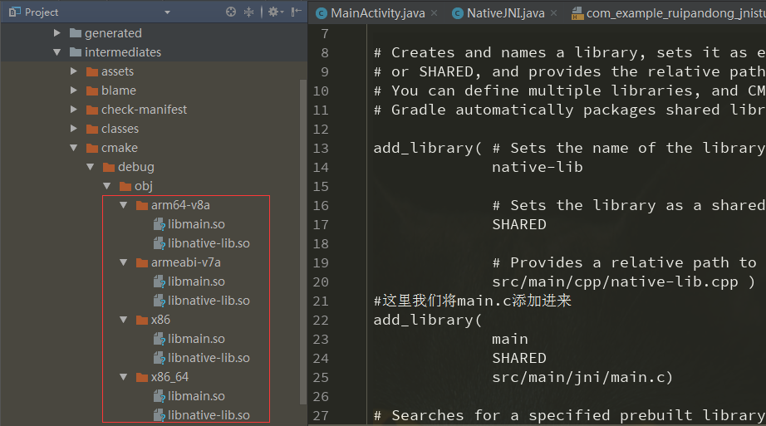
- 验证
